**Q608** *Scheda creata il 1 settembre 2025*

**Descrizione storico-bibliografica**

Il \***buonsenso** : almanacco per l'anno .... - Anno 1 (1858). - Modena : presso Vincenzo Moneti, [1857?]. – 1 volume ; 15 cm. - MOD1693438

Il \***buon senso** : periodico cattolico liberale. - Anno 1, n. 1 (giugno 1871)-anno 2 (1872). - Modica : [s. n., 1871-1872]. – 2 volumi. ((Periodicità non determinata. - CFI0398051

Soggetto: Cattolicesimo liberale – 1871-1872

\***Buon senso** : giornale politico, economico, amministrativo. - Messina : [s. n., 1879-1880]. – 2 volumi. ((Settimanale. - Descrizione basata su: N. 1 (1 giugno 1879). - CFI0696140

\***Buonsenso** : quotidiano del lunedì. - Anno 1, n. 1 (12 novembre 1945)-anno 1, n. 7 (dicembre 1945). - Torino : SET, 1945. – 1 volume. - CUBI 105506. - BNI 1946-812. - CFI0349189

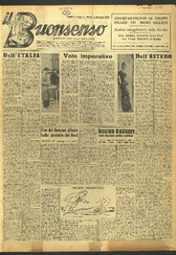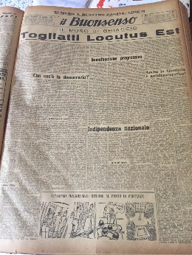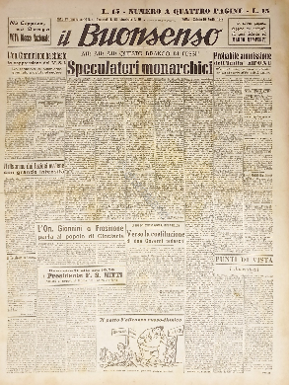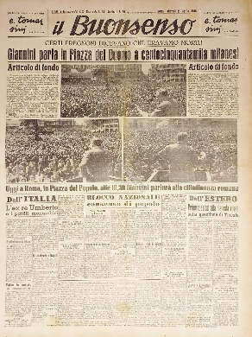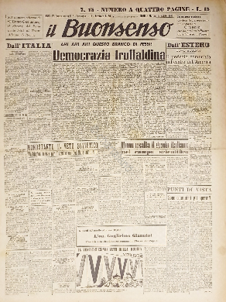

Il **\*buonsenso** : quotidiano del mattino. - Anno 1, n. 1 (30 dicembre 1945)-anno 4, n. 17 (aprile 1948). - Roma : Ed. Astra, 1945-1948. – 4 volumi : ill. ; 58 cm. - BNI 1948 4300. - CFI0349188; NAP0289539

**Copia digitale:** [1946](http://digiteca.bsmc.it/?l=periodici&t=Buonsenso%28Il%29)

Soggetto: Politica – Italia – 1945-1948; Giannini, Guglielmo – 1945-1948

Il \***buonsenso** : quotidiano del mattino. - **Ed. Alta Italia**. - Anno 1, n. 1 (17 maggio 1946)- . - Milano : Soc. ed. Unione, 1946-1947. – 2 volumi. ((Dall'anno 1, n. 16: Ed. milanese. - Sospeso dal 9 giugno al 30 ottobre 1946. - CUBI 105503. – BNI 1946-5040. - CFI0349186

Soggetto: Politica - Italia settentrionale – 1946-1947

Il \***buonsenso** : quotidiano del mattino. - **Ed. dall'Umbria e dalle Marche.** - Roma : [s.n., 1945-1947]. – 3 volumi. ((Descrizione basata su: Anno 2, n. 258 (novembre 1946). - CFI0398071

Soggetto: Politica - Marche – 1945-1947; Politica - Umbria – 1945-1947